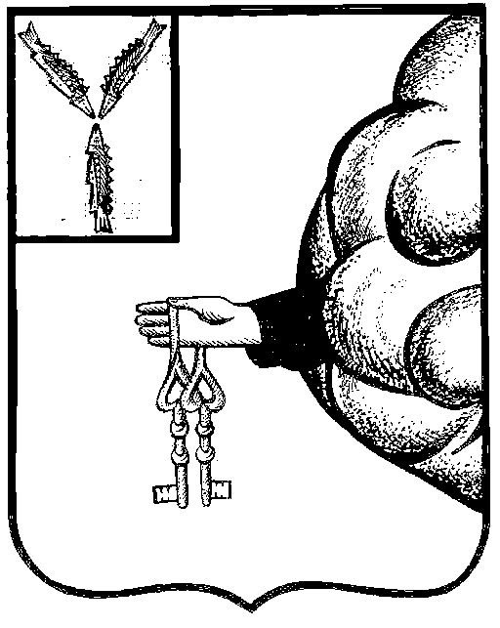
СОВЕТ ДЕПУТАТОВ СЛАСТУХИНСКОГО МУНИЦИПАЛЬНОГО ОБРАЗОВАНИЯ
ЕКАТЕРИНОВСКОГО МУНИЦИПАЛЬНОГО РАЙОНА
САРАТОВСКОЙ ОБЛАСТИ
ПЯТОЕ ЗАСЕДАНИЕ СОВЕТА ДЕПУТАТОВ СЛАСТУХИНСКОГО МУНИЦИПАЛЬНОГО ОБРАЗОВАНИЯ ТРЕТЬЕГО СОЗЫВА

РЕШЕНИЕ

От 08.12.2023 г. №31 с.Сластуха

О заключении соглашения о передаче контрольно-счетной комиссии Екатериновского муниципального района Саратовской области полномочий контрольно-счетного органа Сластухинского муниципального образования Екатериновского муниципального района Саратовской области по осуществлению внешнего муниципального финансового контроля на 2024 год

Руководствуясь пунктом 4статьи 15 Федерального закона от 6 октября 2003 года №131-ФЗ «Об общих принципах организации местного самоуправления в Российской Федерации», Федеральным законом от 7 февраля 2011 года № 6-ФЗ «Об общих принципах организации и деятельности контрольно-счетных органов субъектов Российской Федерации и муниципальных образований, Уставом Сластухинского муниципального образования Совет депутатов Сластухинского муниципального образования

РЕШИЛ:

1.Передать на срок с 01.01.2024 года – 31.12.2024 года осуществление полномочий контрольно-счетной комиссией Екатериновского муниципального района Саратовской области полномочий контрольно-счетного органа Сластухинского муниципального образования Екатериновского муниципального района Саратовской области по осуществлению внешнего муниципального финансового контроля на 2024 год.
2. Заключить соглашения с органами местного самоуправления Екатериновского муниципального района о передаче на 2024 год полномочий по решению вопросов местного значения, указанных в пункте 1 настоящего решения
3.Подписание соглашений поручить главе администрации Сластухинского муниципального образования Екатериновского муниципального района Саратовской области.
4. Настоящее решение вступает в силу с 01.01.2024 года, подлежит обнародованию и размещению на официальном сайте Екатериновского муниципального района в сети Интернет.

Глава Сластухинского
муниципального образования С.В.Чунчуров

